【社区活动】福兴社区开展“五四青年节”硬笔书法比赛

在五四运动105周年即将来临之际，为更好的发扬传承“五四精神”，全面贯彻落实党的二十大二十届二中全会精神，以习近平新时代中国特色社会主义思想为指导，以铸牢中华民族共同体意识为主线，全面提升社区的基层治理能力，增强社区与共驻共建单位之间的联系，4月28日上午，福兴社区联合人保寿险奈曼旗支公司开展“人保寿险杯”硬笔书法大赛。福兴社区共驻共建单位蒙古族实验小学、奈曼旗烟草专卖局等几家单位的十几名青年职工参加了本次比赛。

本次比赛邀请到评委有：大沁他拉街道关工委主任王春秀、奈曼旗书画协会会员王景忠、团旗委组宣部部长特格希、福兴社区关工委副主任孙国武、中国人保寿险奈曼支公司经理于淏。
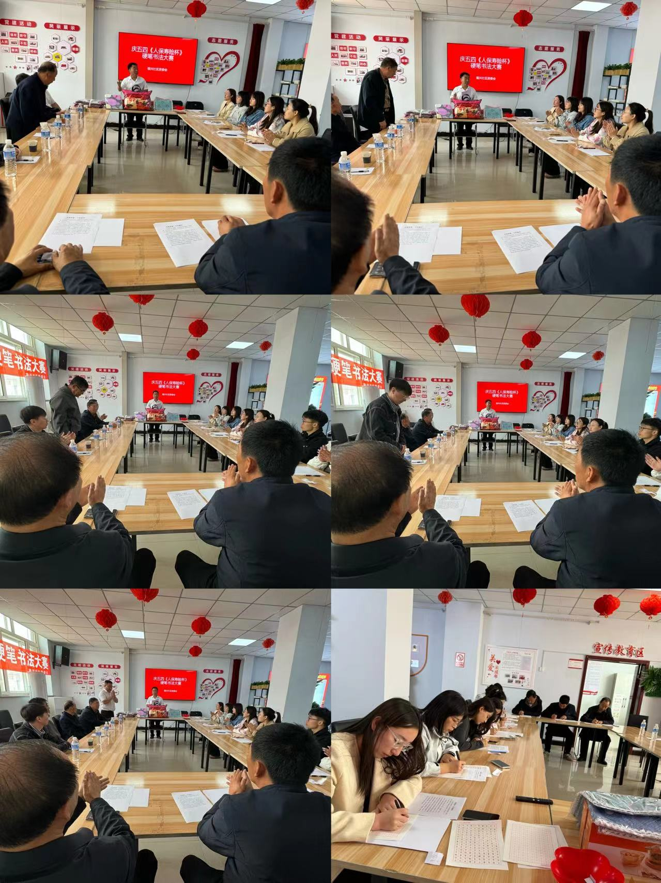
比赛中，作品内容以弘扬“爱国、进步、民主、科学”的五四精神为主，书桌整齐排列，参赛人员端坐其间，个个凝神静气，握笔有力，点横撇捺，运笔流畅，纸上纷纷显现出工整、优美、流畅的字迹和扎实的书写功底。
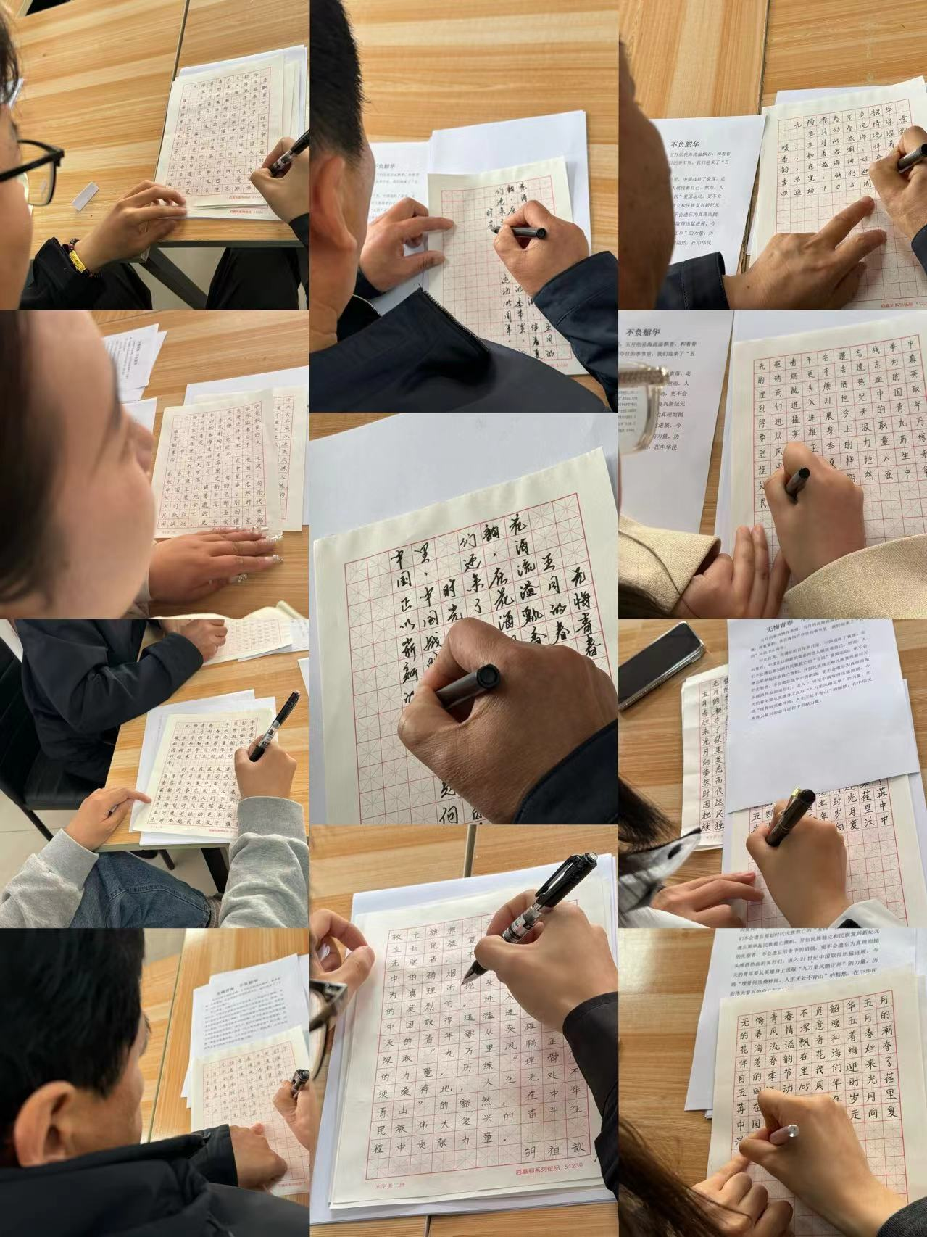
比赛结束后，评审小组对大家提交的作品进行评了认真评审。经过筛选、评分，最终评出一等奖1名，二等奖2名，三等奖3名。
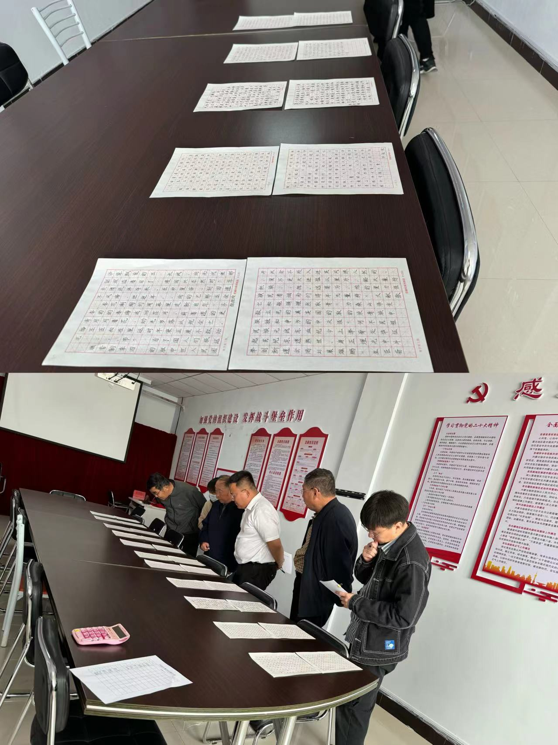

本次比赛让书香和墨香飘满社区，更重要的是在这个特殊的日子，让所有参赛人员秉承民族精神，高举“五四”火炬，肩负时代责任，感受传统文化的魅力，不负青春，不负梦想。

